RACONTER OCH DÉCRIRE 1

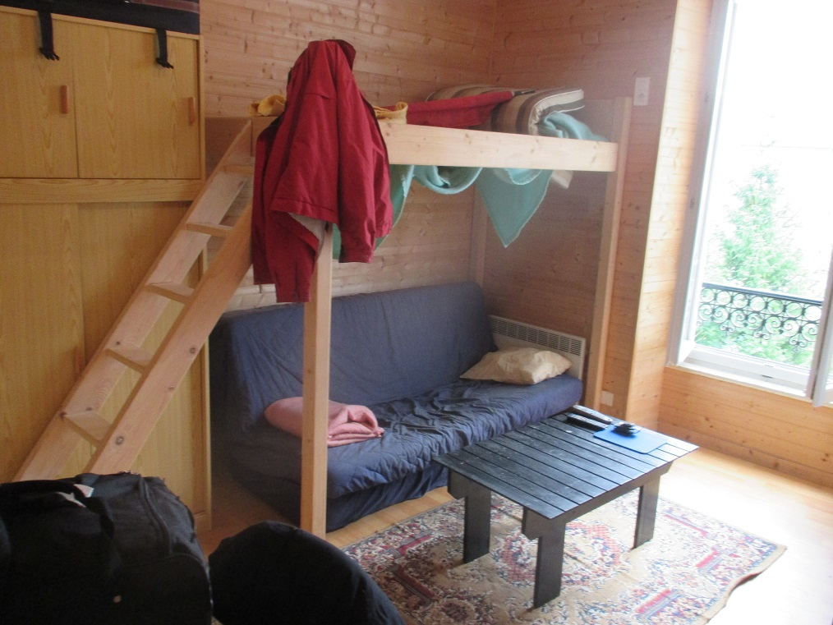

Vem bor här? Berätta så mycket du kan om bilden och om dem som bor här.

RACONTER OCH DÉCRIRE 2

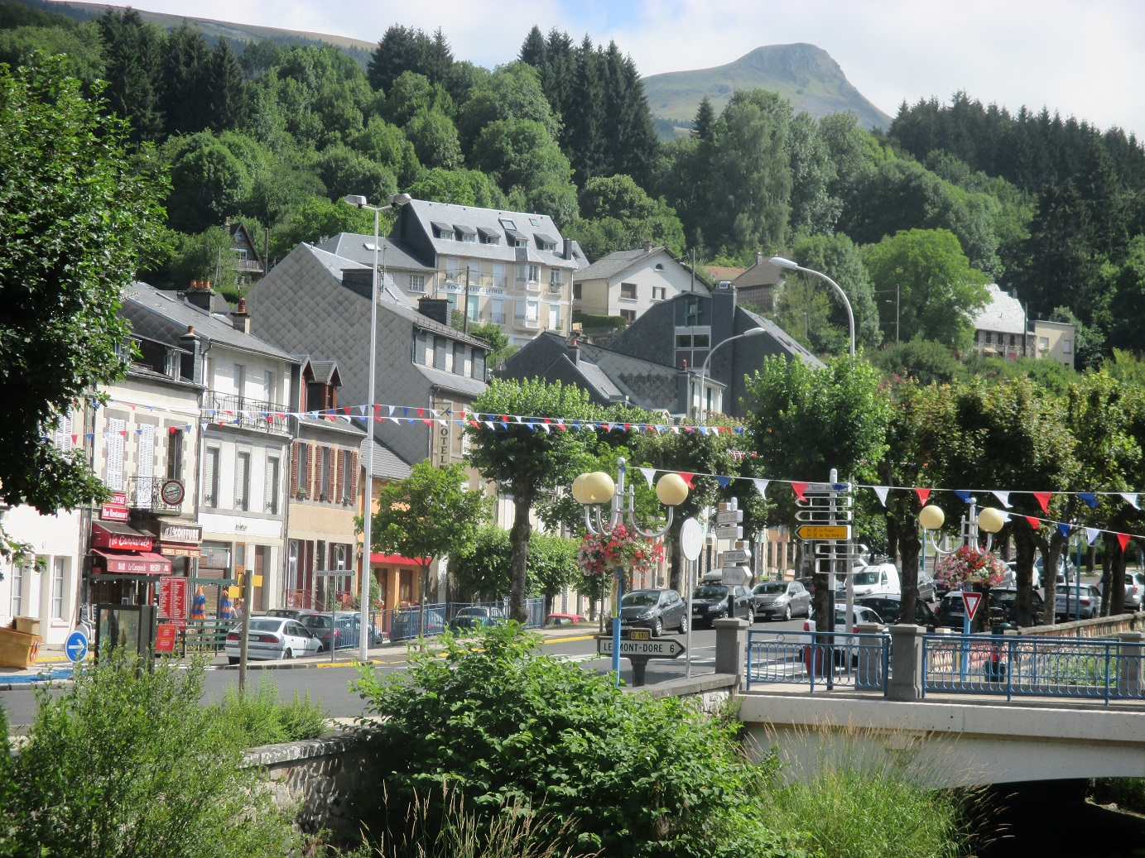

Berätta så mycket du kan om bilden. Var är vi? Vad har du för anknytning till detta ställe? Vilken dag är det? Vilket datum? Vad finns det för butiker/hus/affärer på bilden?

RACONTER OCH DÉCRIRE 3
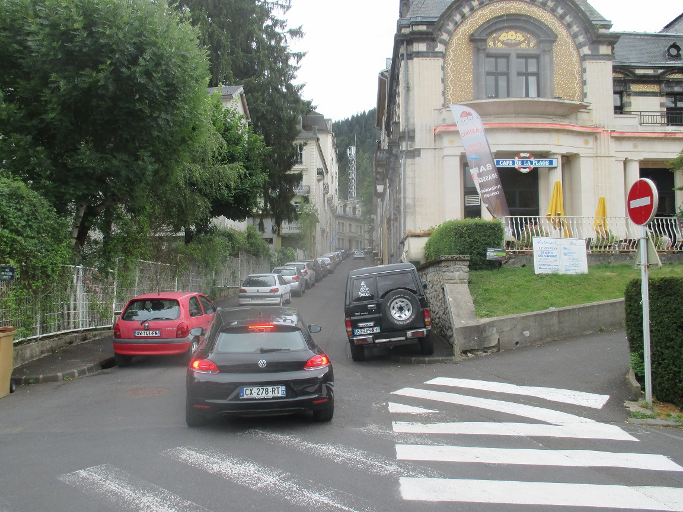

Var är detta ? Vad är det för hus till höger? Finns det något spännande på denna gata? Varför har du tagit kort på detta?
RACONTER OCH DÉCRIRE 4
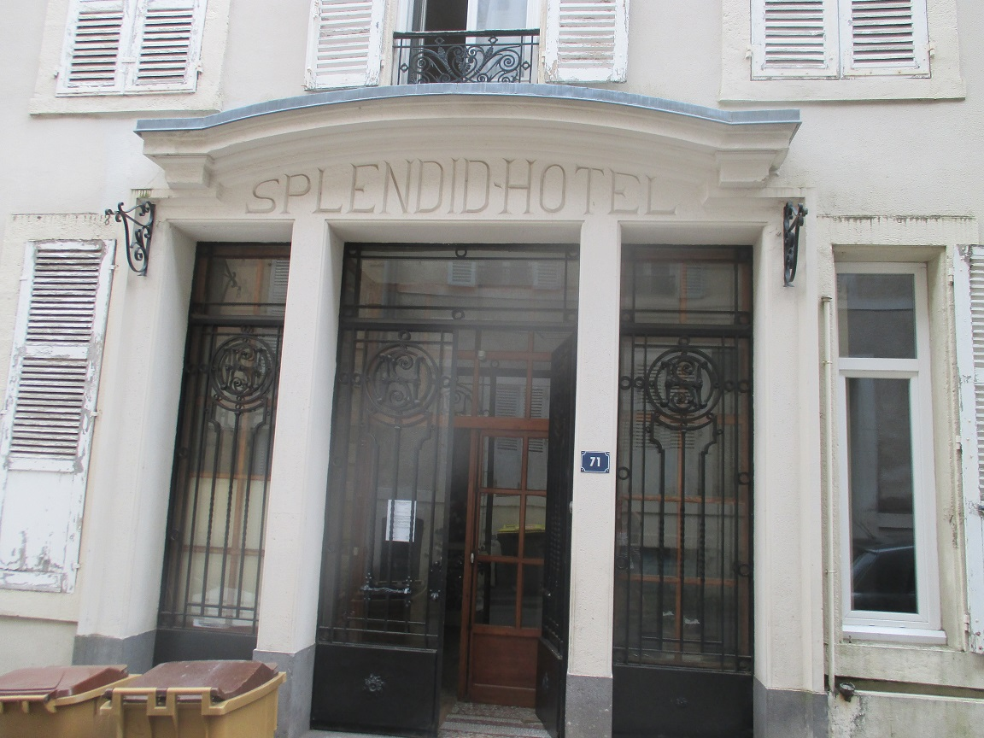

Berätta om denna byggnad. Varför tog du kort på den? Bor det någon här? Beskriv bilden så noga du kan.
RACONTER OCH DÉCRIRE 5
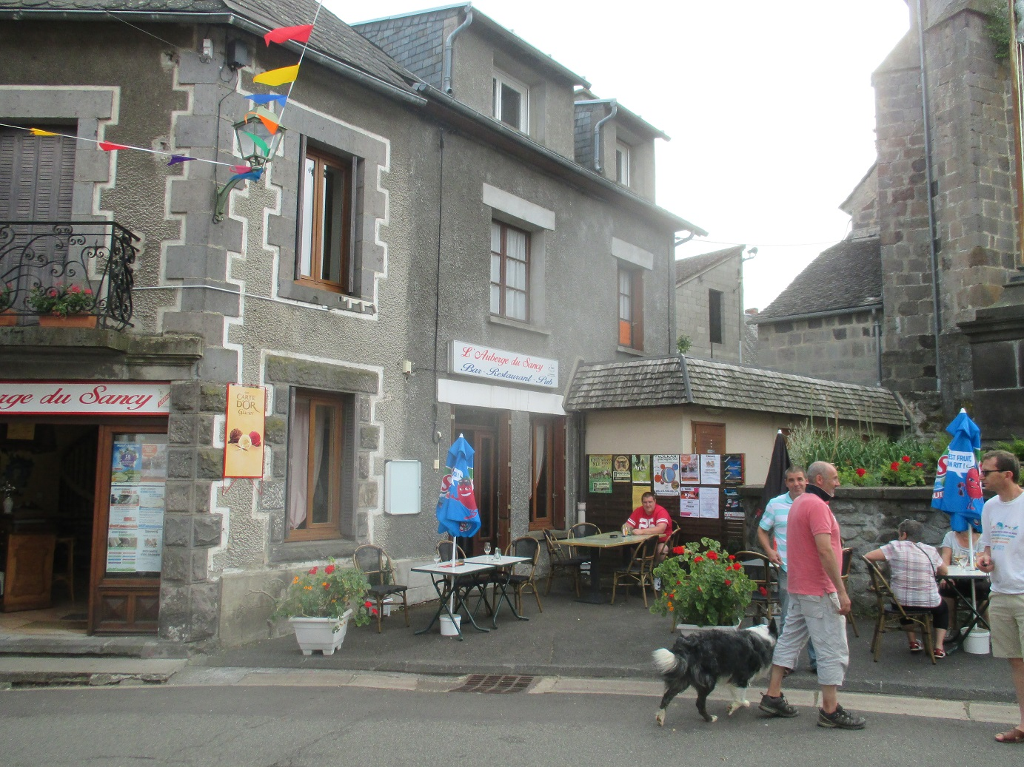

Var är detta ? Vilka är personerna på bilden? Vad har de gjort? Vad skall de göra? Beskriv bilden så noga du kan.
RACONTER OCH DÉCRIRE 6
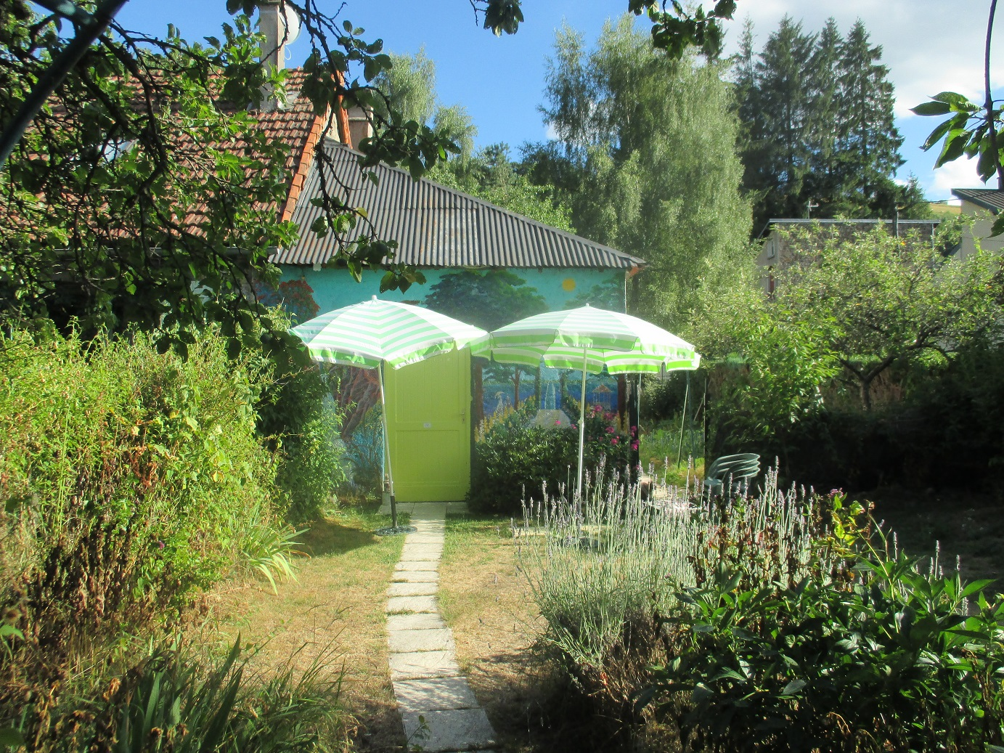

Vad är detta för hus? Vem bor här? Beskriv personen/personerna som bor här. Beskriv så noga du kan.

